Doplerio reiškinys

Pasitikrinkime
- Paveiksle pavaizduoti oro slėgio svyravimai laiko atžvilgiu. Kuriuo atveju garso bangos tonas yra didžiausias?
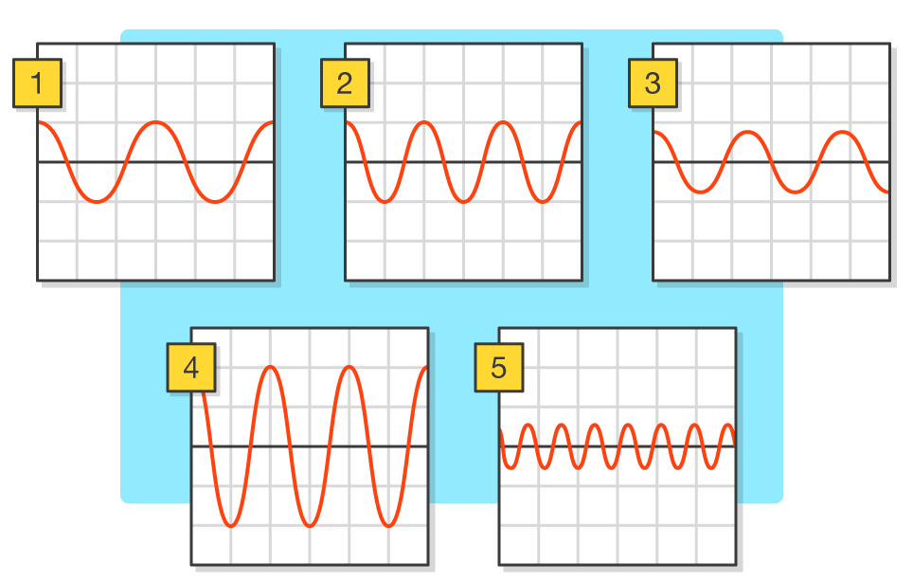

- Garso šaltinis iš taško A pradeda judėti į dešinę. Pavaizduokite garso bangą, kai šaltinis juda lėtai ir kai šaltinis juda greitai.
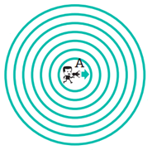
 | Lėtai | Greitai

- Policijos automobilis su garsiniu signalu juda iš kairės į dešinę. Kuris vaikas girdi aukštesnio tono garsą?
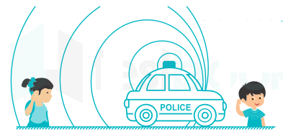
_________________________
- Garso šaltinis iš taško A keliauja į dešinę. Užbaikite sakinius, kaip keičiasi garso tonas kiekvienam iš stebėtojų.
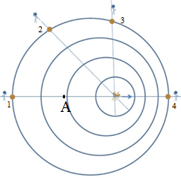
Pirmam stebėtojui garso tonas ___________
Antram stebėtojui garso tonas ____________
Trečiam stebėtojui garso tonas _____________________________________________
Ketvirtam stebėtojui garso tonas ___________
- Mašina stovi su įjungta signalizacija. Pro šalį dviračiais važiuoja vaikai. Palyginkite vaikų girdimo garso toną. Kodėl taip galvojate?
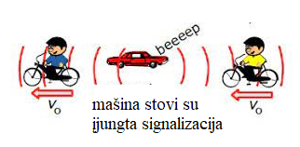
____________________________________________________________________________________________________________________________________________________________________________________________________________________________________________________________________________________________________________________
- Tarkime, kad delfinas nejuda. Kuria kryptimi juda žuvytė? Kodėl taip galvojate
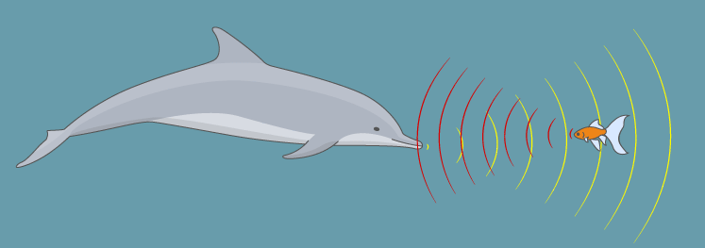
________________________________________________________________________________________________________________________________________________________________

Automobilių greičiui matuoti naudojami radarai. Radarų išspinduliuotos mikrobangos pasiekia automobilį ir nuo jo atsispindi, kaip parodyta paveiksle. Mikrobangų, kurias atspindi judantis automobilis, dažnis skiriasi nuo radaro išspinduliuotų mikrobangų. Lentelėje pateikti matavimo duomenys gauti tame pačiame kelio ruože, pravažiavus trims automobiliams.
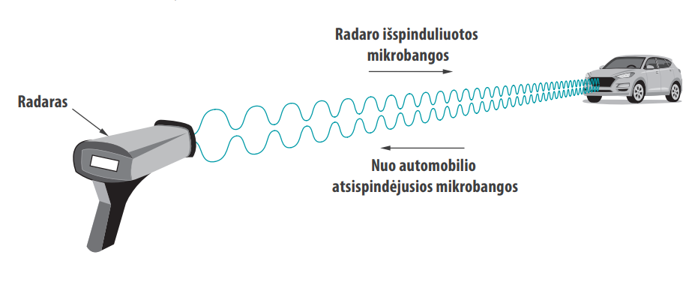

Automobilis | Išspinduliuotos mikrobangos,  kHz | Atsispindėjusios mikrobangos,  kHz
1 | 28000000 | 28000002
2 | 28000000 | 27999999
3 | 28000000 | 28000003

- Koks reiškinys turi įtakos atsispindėjusių bangų dažnio pokyčiui? Apibūdinkite šį reiškinį.
________________________________________________________________________________________________________________________________________________________________
- Kurie automobiliai artėja link radaro? Kodėl taip galvojate?
________________________________________________________________________________
- Kuris automobilis tolsta nuo radaro? Kodėl taip galvojate?
________________________________________________________________________________
- Kuris automobilis juda greičiausiai? Kodėl taip galvojate?
________________________________________________________________________________

